COLESLAW - GWIAZDA WŚRÓD SURÓWEK
Najpopularniejsza surówka obiadowa świata?

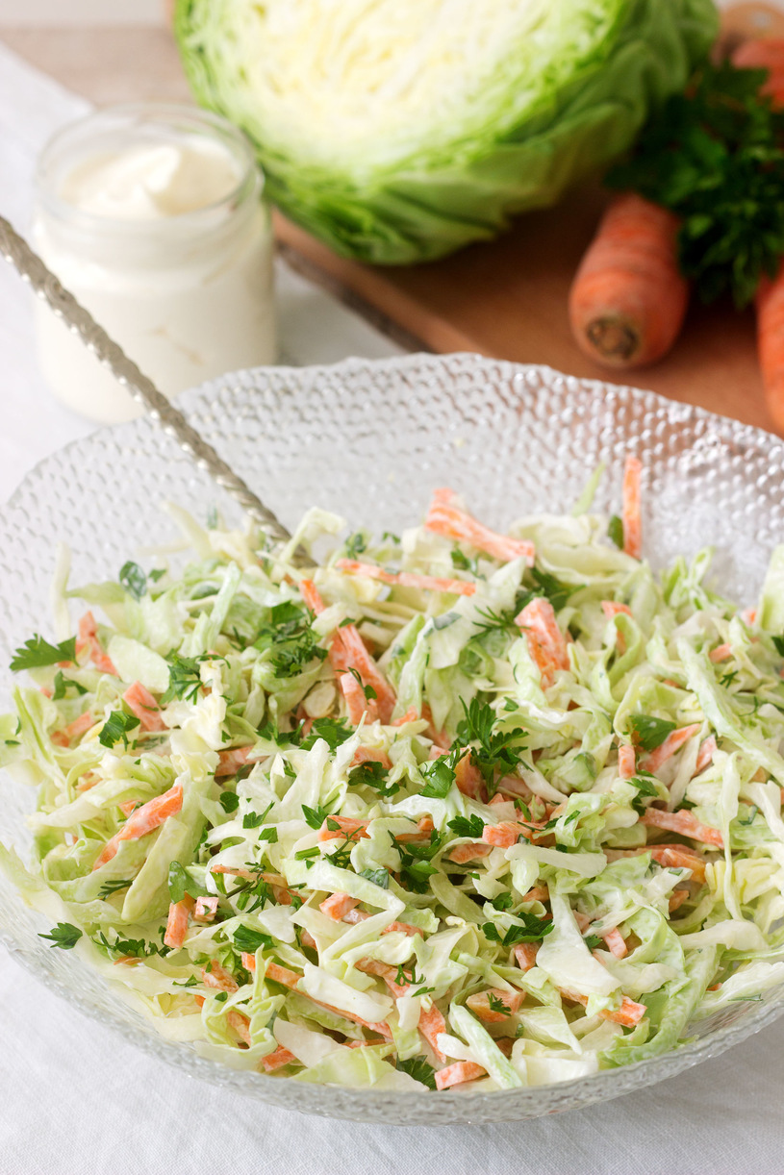

Składniki
- 1/2 główki białej kapusty
- 1 marchewka
- 1/2 cebuli
- pół garści świeżej natki pietruszki
- 4 łyżki majonezu
- 1 łyżka soku z cytryny
- 1/2 łyżki octu (najlepiej jabłkowego, ew. spirytusowego)
- 1/2 łyżeczki soli
- 1/4 łyżeczki pieprzu
- 1 łyżeczka cukru pudru lub miodu
Przygotowanie krok po kroku:
1.Przygotowujemy wszystkie potrzebne produkty i narzędzia do pracy.
2. Kapustę kroimy na pół, myjemy, zdejmujemy pierwsze, zewnętrzne liście, pozostałe szatkujemy (można też zetrzeć kapustę na tarce o dużych oczkach).
3. Marchewkę obieramy, myjemy i i ścieramy na tarce o dużych oczkach, cebulę kroimy bardzo drobno, kroimy też natkę.
4. Starte warzywa łączymy w misce, doprawiamy solą i pieprzem.
5.W osobnej miseczce łączymy majonez, ocet, miód (cukier puder) i sok z cytryny. Powstały sos dodajemy do warzyw, mieszamy.
6. Surówkę chłodzimy w lodówce 30-60 min, przed podaniem posypujemy natką pietruszki.

Smacznego!

